
COMISSIÓ DE MOVIMENT
7 DE MAIG DE 2024

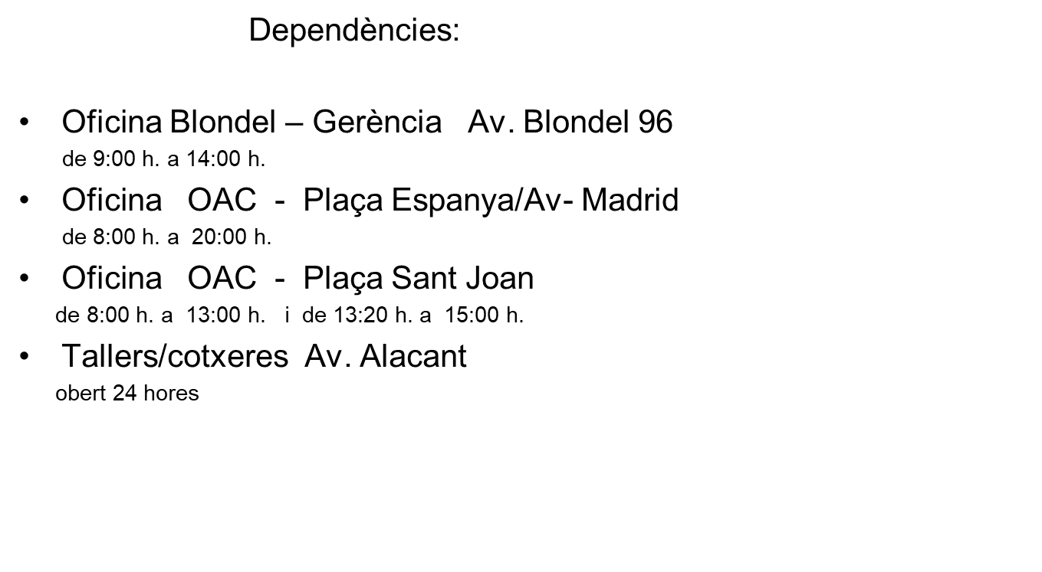

PRESENTACIÓ
2

PRESENTACIÓ
•
Autobusos de Lleida SA, que forma part del Grup Moventis, és l’empresa concessionària del sistema de transport urbà a la ciutat de Lleida.
•
RRHH 128 treballadors/ores
( 103 són conductors
9 són conductores)
•
Conveni col·lectiu propi 2018-2023
negociant nou conveni
•
Línies urbanes 12 més Bus Turístic i servei a demanda
amb freqüències de 6 a 30 minuts
•
Total d’autobusos 49 (40 circulant en hora punta)
3

PERSONAL
BAIXES
CAU1 CAU2 CAU3 CAU4 CAU5 CAU6 CAU7 CAU8 CAU9 CAU10 CAU11 CAU12 CAU13 ADM1
Motiu
Jubilació a l'edat de 65 anys Jubilació a l'edat de 65 anys Jubilació a l'edat de 65 anys Jubilació a l'edat de 65 anys Jubilació a l'edat de 65 anys Jubilació a l'edat de 65 anys Esgotament 540 dies IT/AT Esgotament 540 dies IT/AT Excedència
Fi contracte eventual substitució persona reserva lloc de treball Fi contracte eventual substitució persona reserva lloc de treball Fi contracte eventual substitució persona reserva lloc de treball Fi contracte eventual substitució persona reserva lloc de treball Jubilació a l'edat de 65 anys
CONTRACTES TEMPORALS a 31/12/2023
CAU1
CAU2 CAU3 CAU4 CAU5 CAU6 CAU7 CAU8 TLL1 ADM1
Eventual substitució persona amb reserva de lloc de treball
Eventual substitució persona amb reserva de lloc de treball Eventual substitució persona amb reserva de lloc de treball Eventual substitució persona amb reserva de lloc de treball Eventual substitució persona amb reserva de lloc de treball Eventual substitució persona amb reserva de lloc de treball Eventual substitució persona amb reserva de lloc de treball Eventual persona en jubilació parcial
Eventual persona en jubilació parcial Eventual persona en jubilació parcial
ALTES
CAU1 CAU2 CAU3 CAU4 CAU5 TLL1
Motiu
FIX al finalitzar el contracte temporal
FIX al finalitzar el contracte temporal. Contracte minusvàlid Conversió a fix per contracte de relleu jubilat parcial Conversió a fix per contracte de relleu jubilat parcial Conversió a fix per contracte de relleu jubilat parcial Conversió a fix per contracte de relleu jubilat parcial
4

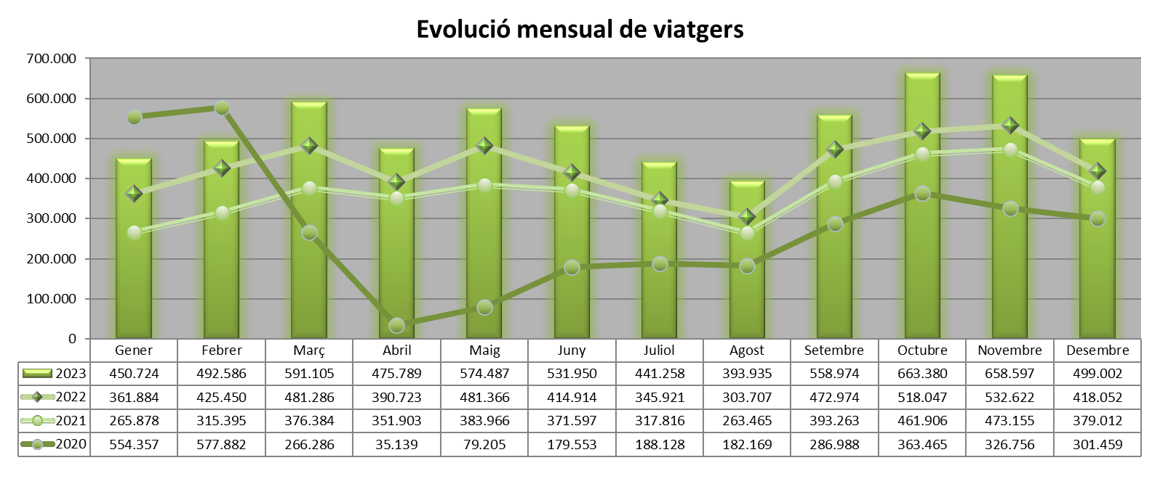
VIATGERS
5

TOTALS
2023
6.331.787
2022
5.146.946
2021
4.353.740
2020
3.341.387

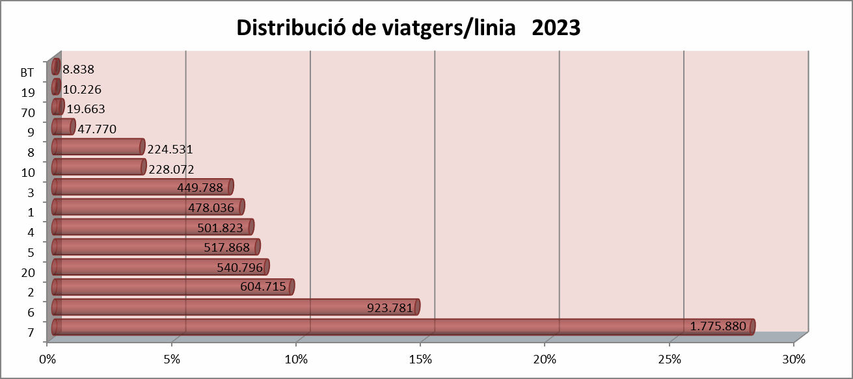
VIATGERS
6

VIATGERS
Distribució viatgers/títol 2023
LLISTAT VIATGERS
2023
Tarifa
BO
TNB
TE
TJ
TNA
Ttemps
PE
PEF
PEJ
ATMM
ATM10
ATM1030
ATM5030
ATM7090
ATM16
ATMJove
88.519
85.701
96.420
86.026
99.767
106.841
101.426
92.998
103.943
105.638
100.645
93.478
10.307
10.908
12.916
10.577
12.072
12.746
11.386
9.393
11.143
12.306
12.334
9.807
36.265
52.370
61.508
39.755
48.837
25.902
13.378
10.008
41.582
63.765
61.743
36.467
29.775
35.883
45.827
27.965
36.953
24.174
2.713
1.644
18.174
23.478
22.736
11.745
3.377
3.494
4.178
3.520
4.266
4.408
3.931
2.884
3.874
4.393
4.314
3
114.652
116.472
143.452
127.094
148.308
146.464
125.501
114.300
133.920
154.729
151
296
243
290
293
406
324
307
248
270
1.348
1.405
1.469
1.201
1.422
1.357
965
919
126
152
163
167
221
141
147
22.020
25.229
30.326
22.803
27.979
23.217
45.485
52.029
64.127
54.341
66.615
42.908
45.824
54.996
42.597
28.218
32.581
38.783
600
670
26.155
GENER FEBRER MARÇ ABRIL MAIG JUNY JULIOL AGOST SETEMBRE OCTUBRE
NOVEMBRE DESEMBRE
Total general
1.161.402
135.895
491.580
281.
18,34%
2,15
7

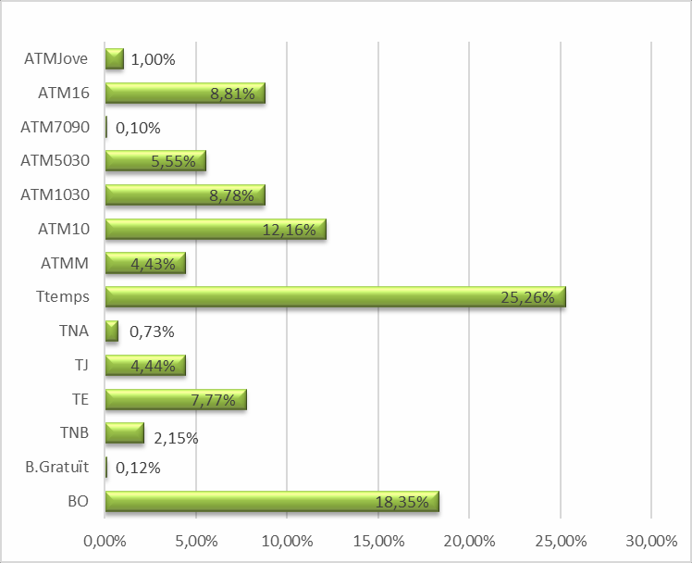
VIATGERS
Distribució viatgers/títols 2023
8

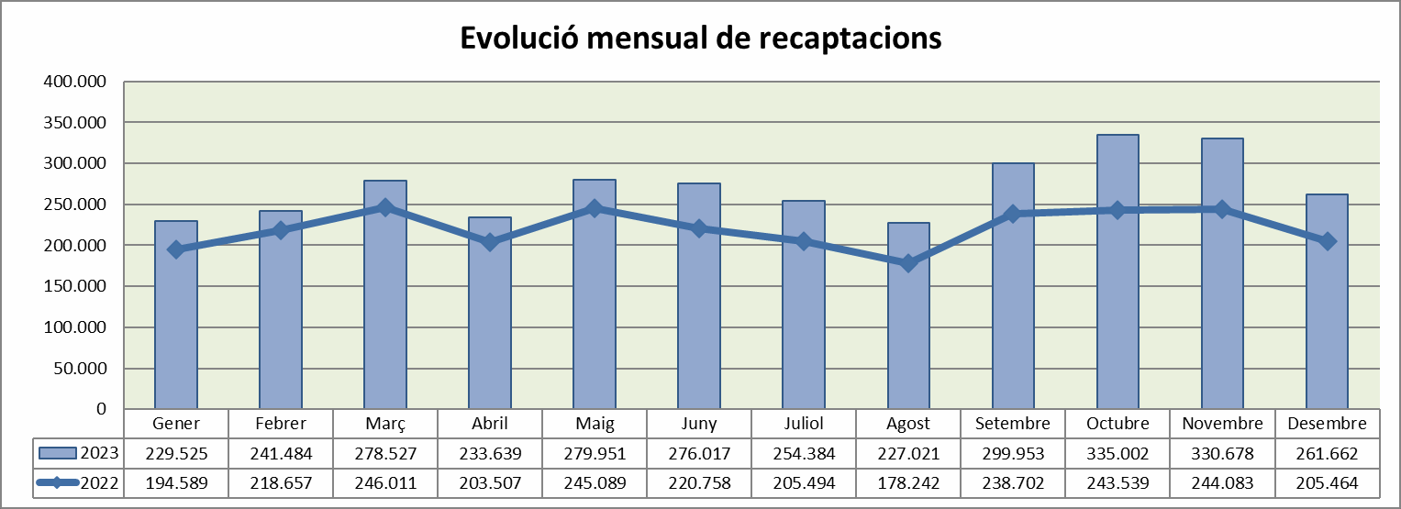
RECAPTACIÓ
9

TOTALS
2023
3.247.843
2022
2.644.135

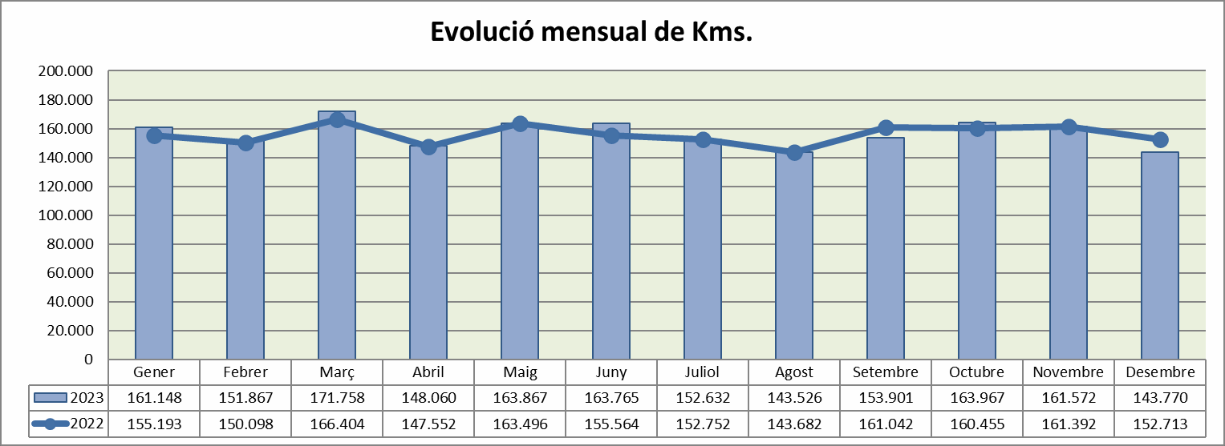
KMS Totals
10

TOTALS
2023
1.879.832
2022
1.870.343

CO2
11

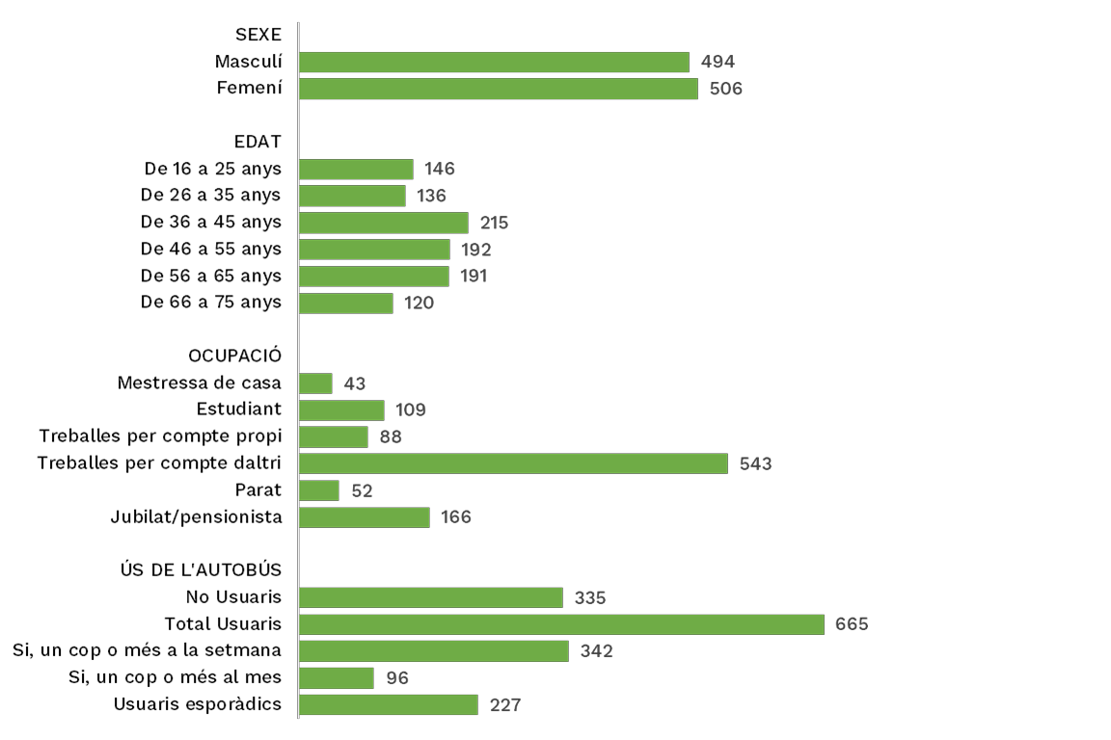
ENQUESTA MOBILITAT
Mostres anuals ISC
1.000 entrevistes octubre 2023
12

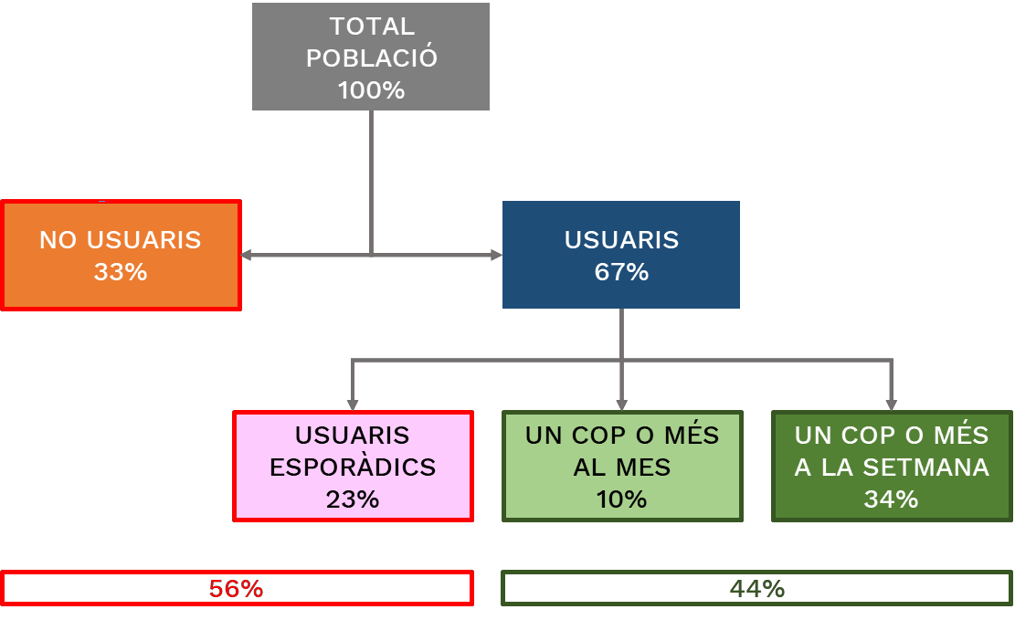
ENQUESTA MOBILITAT
Segmentació de la població
13

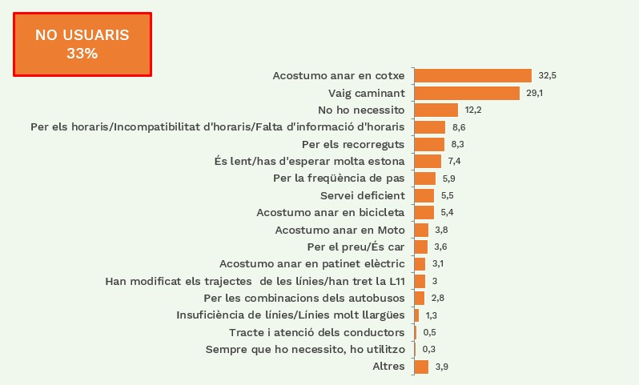
ENQUESTA MOBILITAT
Motius pels que no fa servir el servei
14

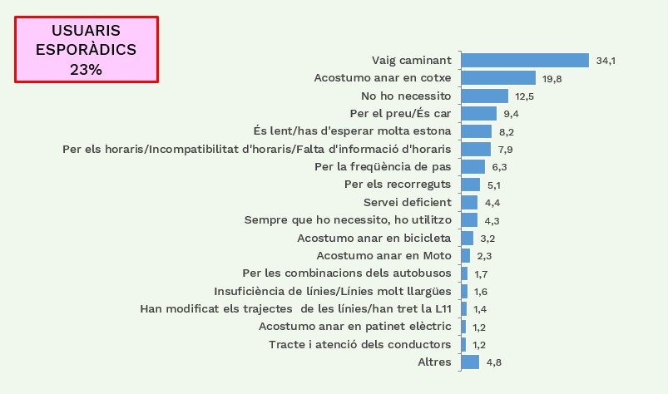
ENQUESTA MOBILITAT
Motius per no fer servir més l’autobús
15

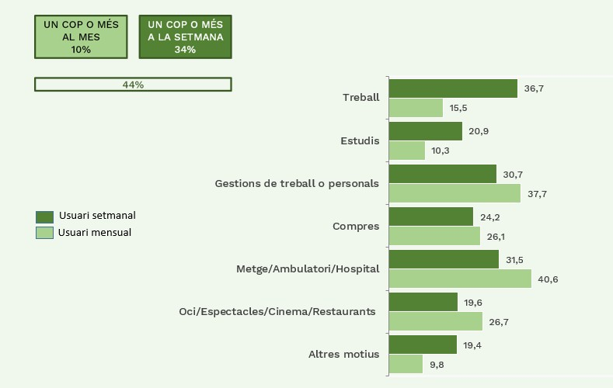
ENQUESTA MOBILITAT
Motius de desplaçament en autobús
16

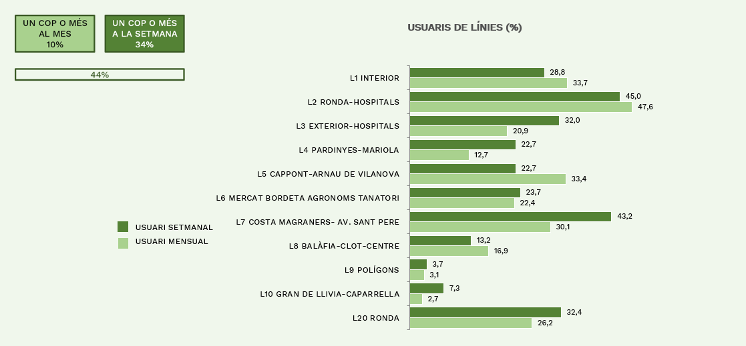
ENQUESTA MOBILITA
Línies habituals d’ús
17

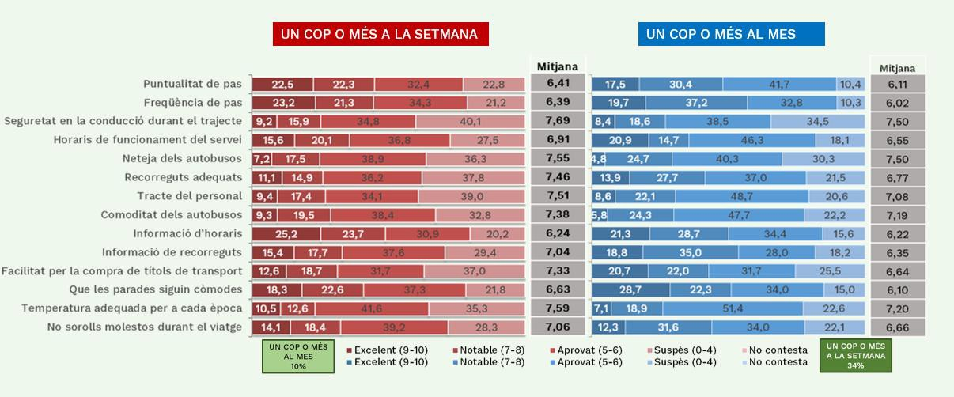
ENQUESTA MOBILITAT
Valoració dels atributs en les línies habituals d’ús
18

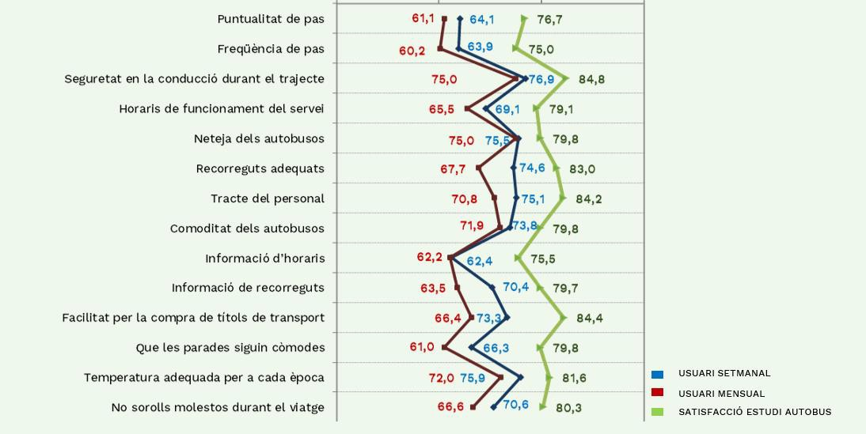
ENQUESTA MOBILITAT
Índex de satisfacció
19

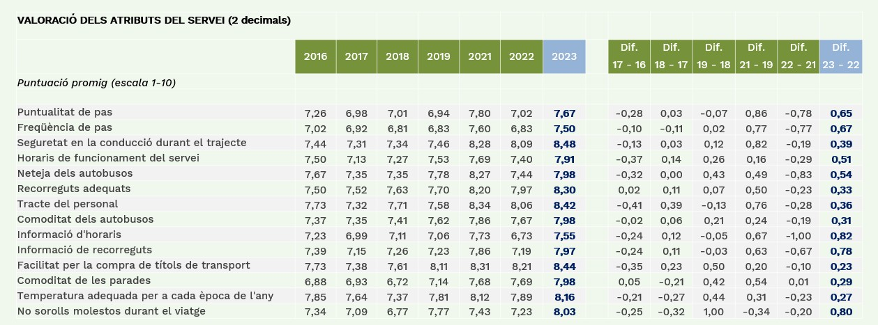
ENQUESTA MOBILITAT
20

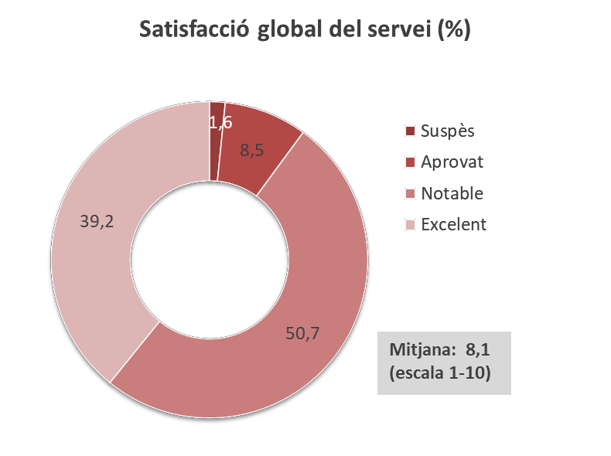
ENQUESTA MOBILITAT
21

Índex de satisfacción 2023
ISC 8,02

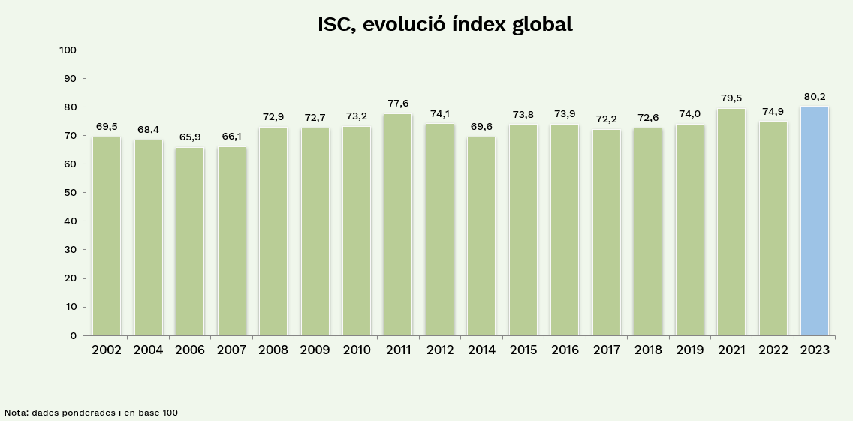
ENQUESTA MOBILITAT
22

NOVES TECNOLOGIES
Febrer 2012
Gener 2015
Setembre 2015
Novembre 2016
Maig 2017
Febrer 2018
Juny 2018
–
–
–
–
–
–
–
panels solars d’informació
implantació Ttemps Wifi gratuït als busos
primers autobusos híbrids migració App Moventis Twiter
caixers de control de caixa i estadístiques de venda online app Taxi Horta - taxistes
cobrament amb TPV CaixaBank
app Taxi Horta - mòbil clientela
Setembre 2019
Maig 2020
Octubre 2021
–
–
–
23




PARTICIPACIÓ

Participació a la Jornada Catalana de la Mobilitat a Lleida el passat 23 de març, amb la participació
de Joan Giménez en una de les taules rodones de la jornada sobre la gratuïtat al transport públic i la representació d'un vehicle de la nostra com a únic vehicle exposat a la Jornada.
- Difusió de la participació com a
partner de transport a la jornada “Posa’t la Gorra“ que recapta fons per la lluita del càncer infantil.
24

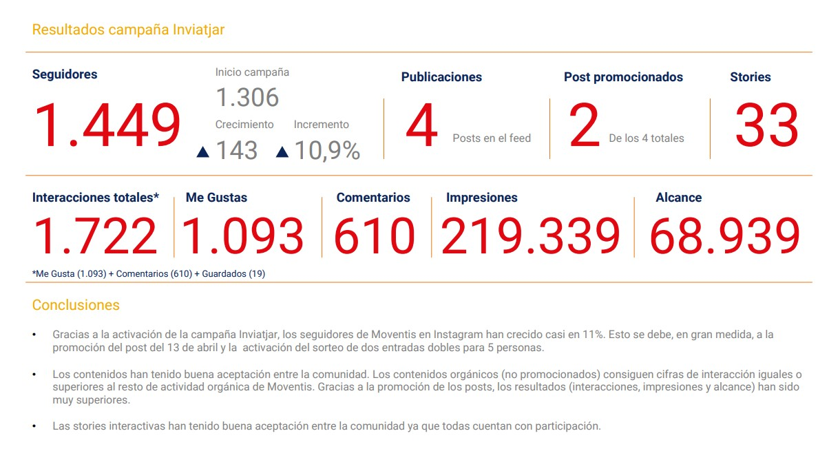
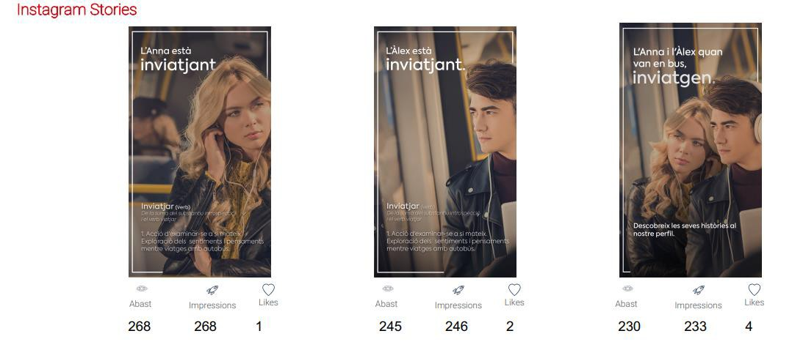
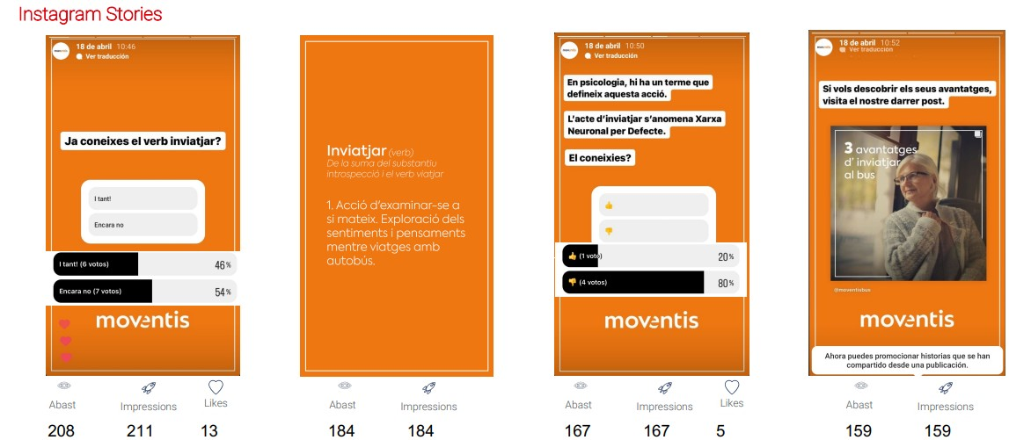

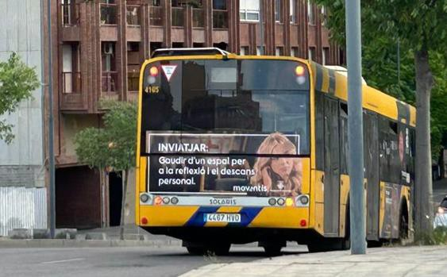
CAMPANYA INVIATJAR
➢CAMPANYA INVIATJAR DE FOMENT DEL TRANSPORT PÚBLIC
25

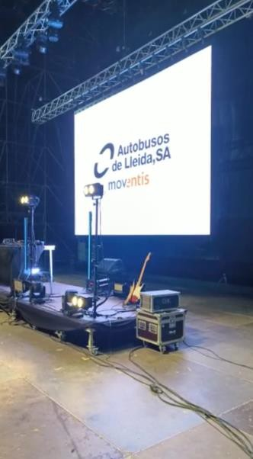



PARTICIPACIÓ
➢
Difusió de la informació dels serveis especials per a l’ Aplec del
Caragol i la Festa Major.
➢
Promoció durant les Festes de la Tardor de
patrocinadors i del servei nocturn disponible.
Lleida,
com
a
➢
Difusió del patronat de La Temporada de Lleida.
26

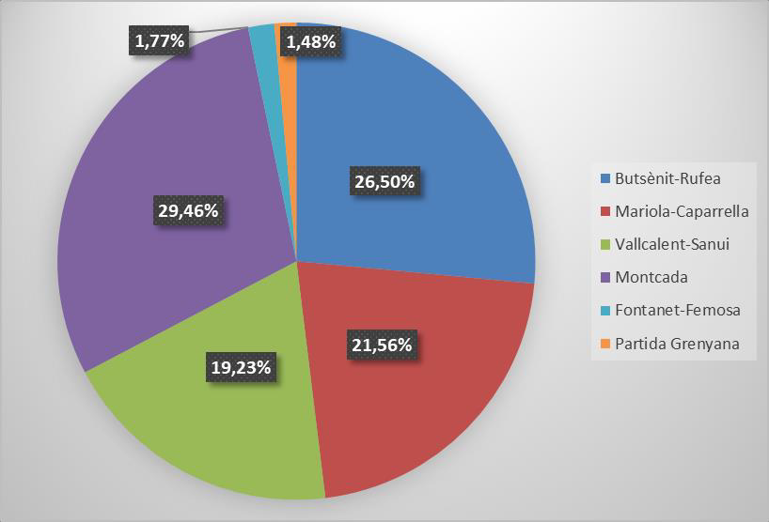
TAXI HORTA
a demanda
Usuaris Línia a demanda /Taxi Horta
Percentatge de serveis/línia 2023
27
2021 2022 2023
gener febrer març abril maig juny juliol agost
setembre octubre novembre desembre

227 293 778
275 391 816
271 534 909
260 674 796
285 772 863
311 850 932
296 600 660
384 699 844
524 861 827
395 702 1.039
456 796 919
315 654 843
3.999 7.826 10.226

FLOTA
Antiguitat mitjana de la flota 31-12-23
13,00 anys
28
Codi
Matrícula
marca/model
Antiguitat
4161
4945 GML
IRISBUS CITYCLASS 491 E 12.29
14,61
4162
4953 GML
IRISBUS CITYCLASS 491 E 12.29
14,61
4163
4100 HVD
SOLARIS URBINO 12/1CDCE/0355gg07I01311
10,01
4164
4385 HVD
SOLARIS URBINO 12/1CDCE/0355gg07I01311
10,01
4165
4467 HVD
SOLARIS URBINO 12/1CDCE/0355gg07I01311
10,01
4166
4514 HVD
SOLARIS URBINO 12/1CDCE/0355gg07I01311
10,01
4167
9513 JVD
MB SPRINTER
7,09
4168
8777 JVD
VOLVO 7900 HÍBRID
7,09
4169
9598 JVD
VOLVO 7900 HÍBRID
7,09
4170
9741 JVD
VOLVO 7900 HÍBRID
7,09
4171
9939 JVD
VOLVO 7900 HÍBRID
7,09
4172
0027 JVF
VOLVO 7900 HÍBRID
7,09
4173
2987 JWC
SOLARIS URBINO 12
6,98
4174
2921 JWC
VECTIA VERIS 12 HIBRIDO
6,98
4175
2936 JWC
VECTIA VERIS 12 HIBRIDO
6,98
4176
2962 JWC
VECTIA VERIS 12 HIBRIDO
6,98
4177
9640 KSS
VOLVO 7900 HÍBRID
4,99
4178
9658 KSS
VOLVO 7900 HÍBRID
4,99
4179
9667 KSS
VOLVO 7900 HÍBRID
4,99
4180
9681 KSS
VOLVO 7900 HÍBRID
4,99
4181
9698 KSS
VOLVO 7900 HÍBRID
4,99
5632
1421 KSX
VOLVO 7900 HÍBRID
4,96
5634
1420 KSX
VOLVO 7900 HÍBRID
4,96
5637
6550 LBC
VOLVO 7900 HÍBRID
4,30
Codi
Matrícula
marca/model
Antiguitat
4056
L-3255-AC
MB O405 GN2
26,35
4057
7456 GDX
MB O 530 G EUR 5 CITARO
15,60
4058
7545 GDX
MB O 530 G EUR 5 CITARO
15,60
4059
7122 HCY
MB O 530 G EUR 5 CITARO
12,71
4133
L-8979-AF
MB 412 D SPRINTER
24,71
4135
7503-CFY
MB O530
20,80
4138
7532-CFY
MB O530
20,80
4139
7554-CFY
MB O530
20,80
4142
7574-CFY
MB O530
20,80
4144
7604-CFY
MB O530
20,80
4145
7613-CFY
MB O530
20,80
4147
8602-DPL
IRISBUS CITYCLASS 491 E 12.25
18,33
4148
8605-DPL
IRISBUS CITYCLASS 491 E 12.25
18,33
4149
8610-DPL
IRISBUS CITYCLASS 491 E 12.25
18,33
4150
8614-DPL
IRISBUS CITYCLASS 491 E 12.25
18,33
4151
8627-DPL
IRISBUS CITYCLASS 491 E 12.25
18,33
4152
4216-FPW
MAN NL 202
31,58
4153
7327 GDX
MB O 530 EUR 5 CITARO
15,60
4154
7346 GDX
MB O 530 EUR 5 CITARO
15,60
4155
7431 GDX
MB O 530 EUR 5 CITARO
15,60
4156
7475 GDX
MB O 530 EUR 5 CITARO
15,60
4157
4867 GVP
IRISBUS CITYCLASS 491 E 12.29
13,73
4158
4875 GVP
IRISBUS CITYCLASS 491 E 12.29
13,73
4159
7136 HCY
IRISBUS GX 127 EEV
12,71
4160
8226 HDN
IRISBUS CITELIS 12
12,60

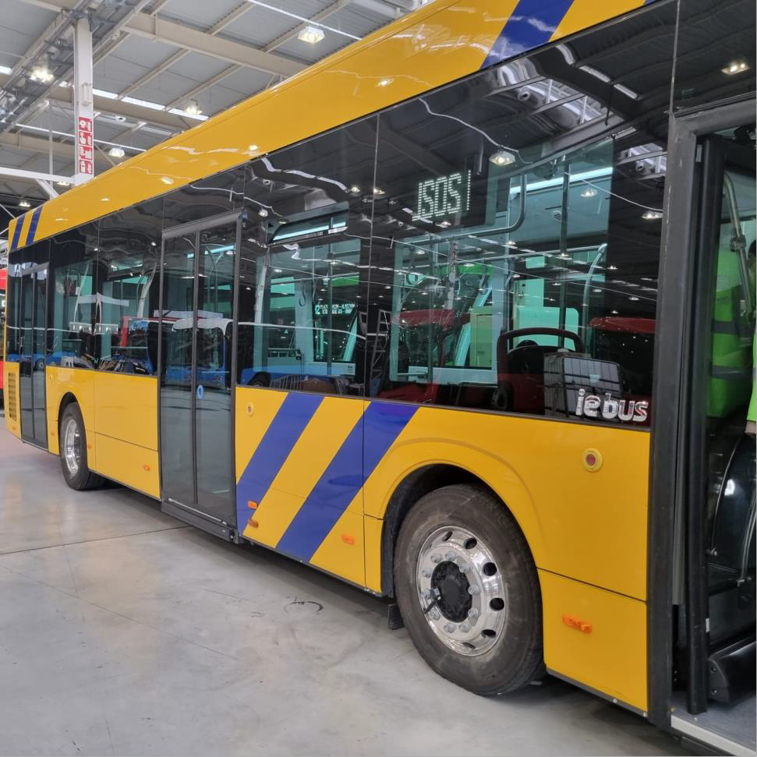
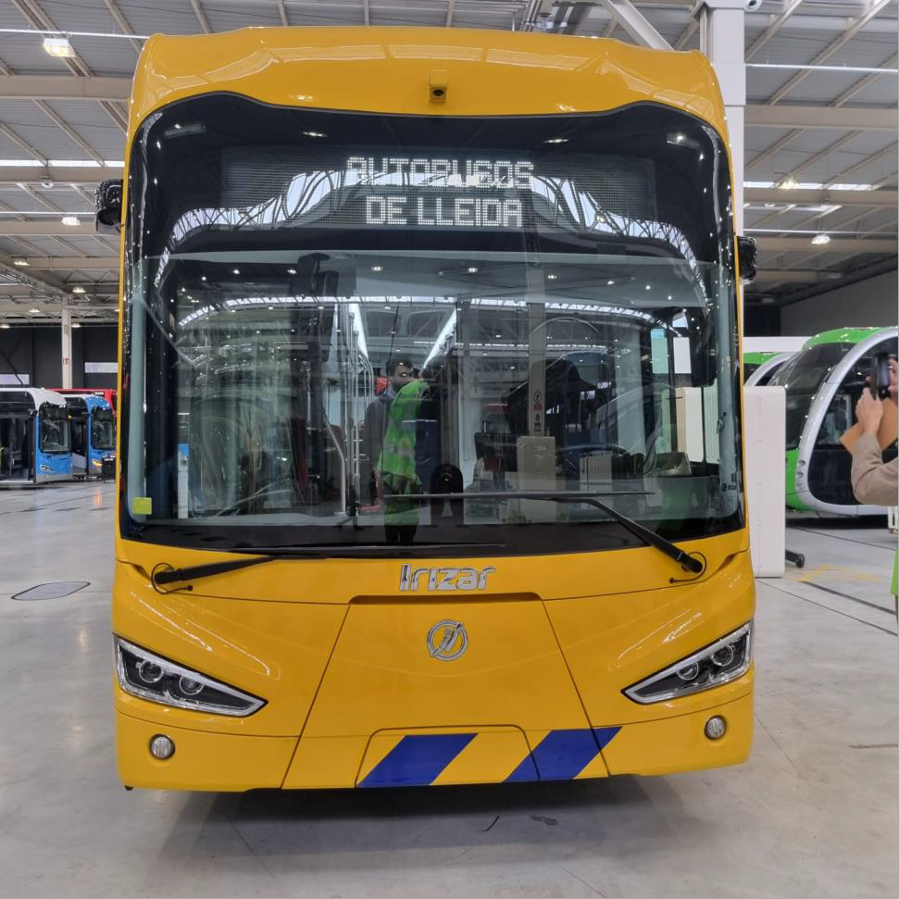
NOUS VEHICLES ELÈCTRICS
29

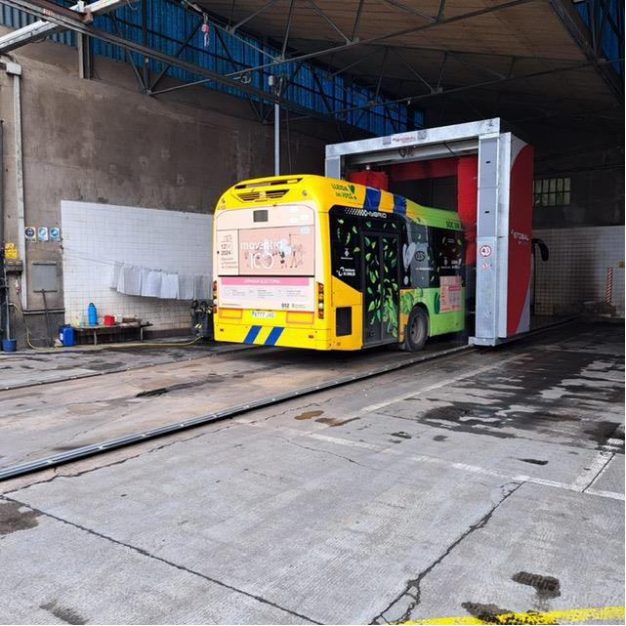
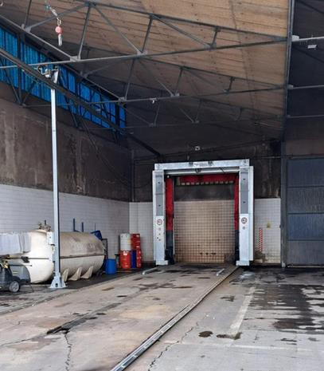
PONT de RENTAT
30

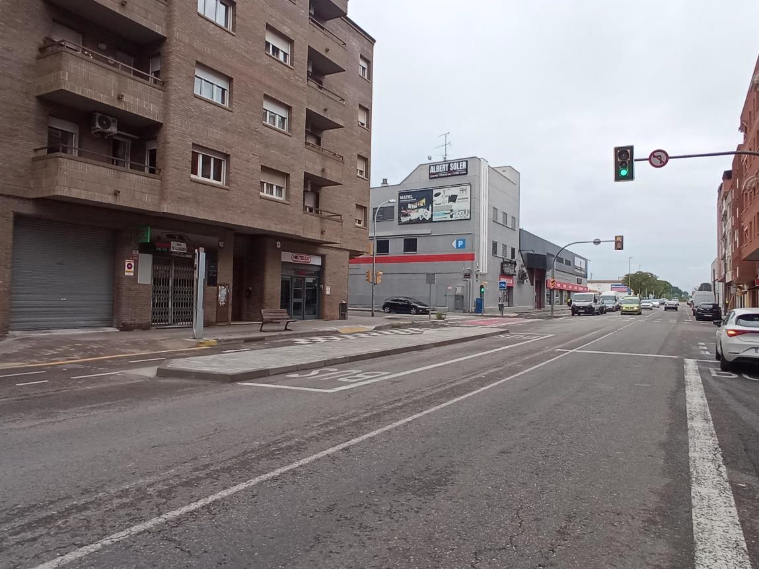

PLATAFORMES
31



